Madrid sabe a rosquilla: Viena Capellanes impulsa San Isidro con sus recetas más castizas y nuevas creaciones

- Las tontas, las listas, las de Santa Clara, las francesas y las exclusivas de violeta son las rosquillas habituales con las que Viena Capellanes refuerza la tradición madrileña en esta festividad
- Además, este año, la marca ha creado una nueva variedad con frambuesa liofilizada, fruto de la colaboración con MADRING, el nuevo circuito de Fórmula 1 que acogerá el Gran Premio de España en Madrid
- Para este año, se estima una producción de 150.000 unidades de rosquillas para endulzar estas fiestas con esencia castiza
Madrid, 11 de mayo de 2026.- Cada mayo, Madrid se convierte en el escenario de su celebración más emblemática: las fiestas de San Isidro, patrón de la capital. Durante estos días, la ciudad refuerza su vínculo con la tradición y la cultura popular madrileña a través de propuestas como la romería en la Pradera de San Isidro, los chotis y la presencia de chulapos y chulapas que llenan de ambiente distintos puntos de la ciudad. Todo ello conforma un conjunto festivo en el que la gastronomía ocupa también un papel central, con especial protagonismo de las rosquillas de San Isidro, uno de los dulces más representativos de estas fechas y símbolo de la esencia repostera madrileña.
En este contexto, Viena Capellanes se une un año más en la festividad con su surtido de rosquillas de San Isidro, del que prevén una producción de aproximadamente 150.000 unidades, reforzando su vínculo con la cultura gastronómica de Madrid a través de un producto que forma parte de su legado desde hace generaciones.
La icónica marca madrileña vuelve a ofrecer las variedades tradicionales de rosquillas —tontas, listas, francesas y de Santa Clara— y también las versiones más vanguardista de la cadena: su ya habitual hecha con caramelos de violetas y una nueva variedad con frambuesa liofilizada, fruto de la colaboración con MADRING, el nuevo circuito de Fórmula 1 que acogerá el Gran Premio de España en Madrid del 11 al 13 de septiembre.
Cuatro formatos, cuatro maneras de disfrutar de la tradición
Las rosquillas de San Isidro más representativas son las tontas y las listas. Ambas comparten una misma base, compuesta por una mezcla de huevos, azúcar, aceite de oliva y harina floja, aunque se diferencian en su acabado final. Las tontas son la versión más sencilla, finalizadas con un ligero toque de anís; mientras que las listas incorporan un baño de almíbar y un glaseado de fondant de limón, que les aporta una textura más jugosa y característica.
A estas dos elaboraciones, Viena Capellanes suma otras dos variedades igualmente emblemáticas: las rosquillas de Santa Clara y las francesas. Las primeras se distinguen por su cobertura de merengue seco sobre la base de la rosquilla lista, mientras que las segundas se elaboran con trocitos de almendra y azúcar glass, partiendo de una base similar a la de la rosquilla tonta.
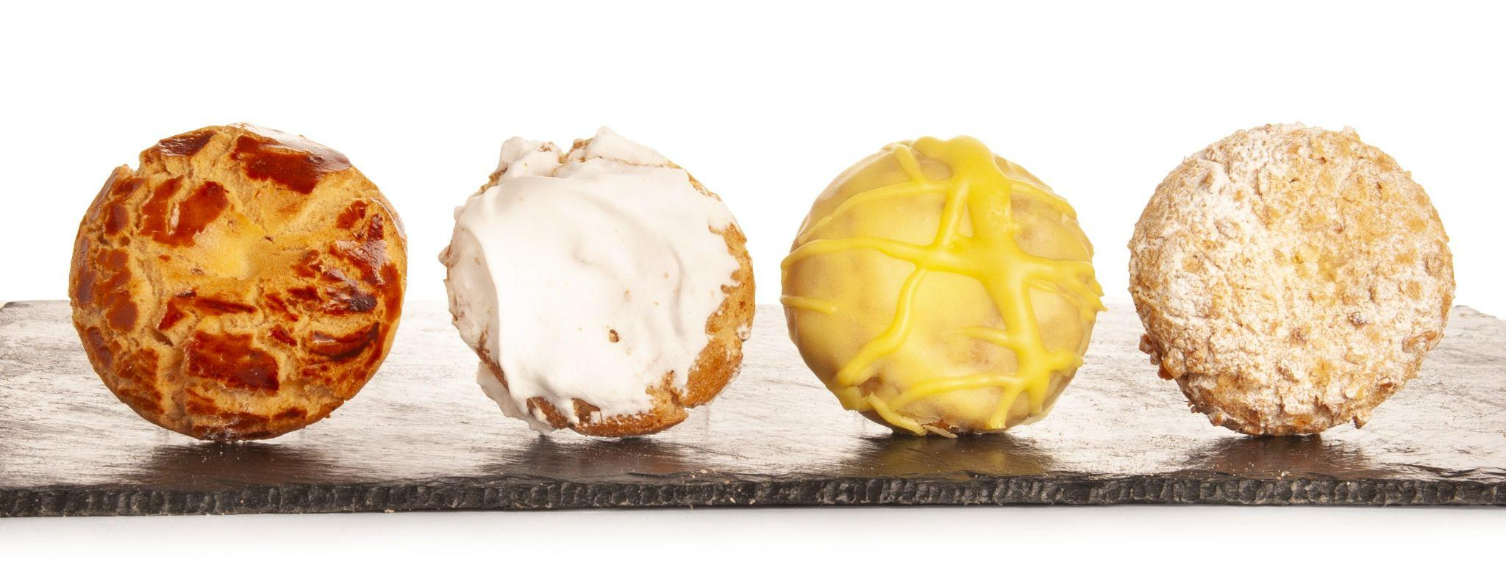
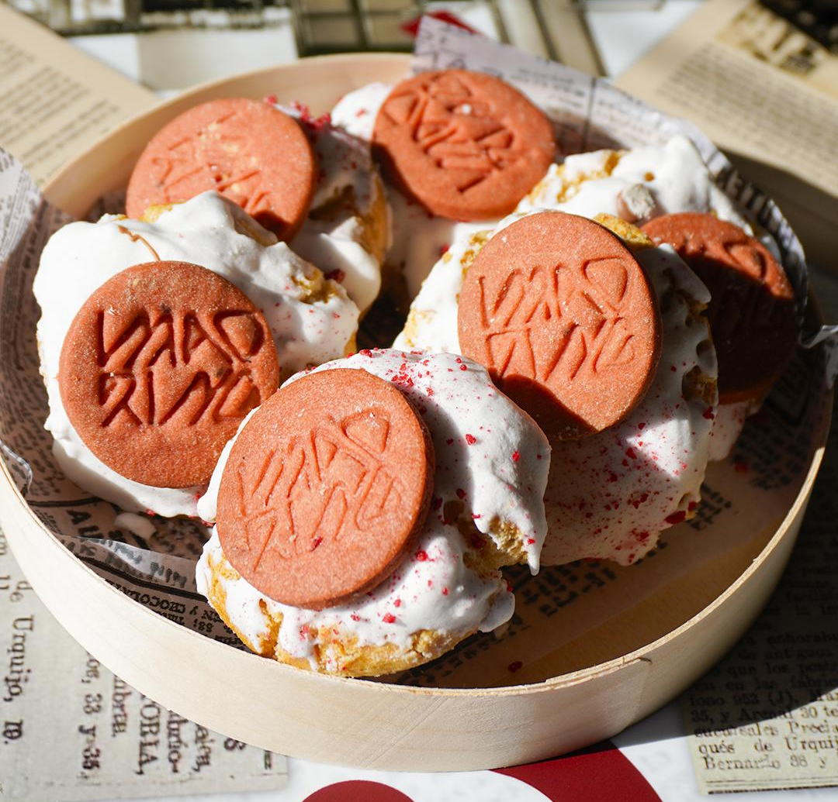
Las dos ediciones limitadas de Viena Capellanes
Madrid siempre ha sido chula. Pero este año, más que nunca. La ciudad crece, evoluciona y se proyecta al mundo con un nuevo circuito que refuerza su identidad y su proyección internacional. En este contexto, la colaboración entre MADRING y Viena Capellanes pone en valor la tradición desde una mirada contemporánea. Para celebrar San Isidro como se merece, ambas marcas reinterpretan uno de sus iconos más castizos: las rosquillas. El resultado es una versión renovada de la clásica rosquilla de Santa Clara, con merengue, frambuesa liofilizada y una galleta sablé personalizada. Una propuesta que une innovación y tradición para acompañar uno de los momentos más emblemáticos de la ciudad: el regreso de la Fórmula 1 a Madrid.
Además, la firma madrileña volverá a tener disponible su esperada Rosquilla de Violeta, una edición limitada que nació con motivo del Año Jubilar de San Isidro. Se trata de una creación especial de la casa, que ya se ha convertido en uno de los productos imprescindibles de la festividad y rinde homenaje a un sabor muy emblemático de Madrid: el caramelo de violeta. La base de esta rosquilla es muy similar a las rosquillas de Santa Clara, pero el merengue se adereza con una delicada infusión de violeta y se le añaden trocitos de violetas de caramelo, dando lugar a una versión fresca, exclusiva y muy castiza para estas fechas.

En su conjunto, esta selección de elaboraciones refuerza la presencia de Viena Capellanes en las fiestas de San Isidro, consolidando su papel como referente de la restauración madrileña y como uno de los principales puntos de encuentro para disfrutar de la tradición dulce de la capital en estas fechas.
Acerca de Viena Capellanes
Viena Capellanes es una empresa madrileña que fabrica y comercializa, a través de sus propios puntos de venta, productos de pastelería artesanal, platos preparados saludables y catering gourmet.

Actualmente cuenta con 26 establecimientos propios en Madrid, un obrador en Alcorcón, casi 45 Córner Viena en distintas empresas, una Escuela de Cocina y Repostería, el hotel Viena Suites, un servicio de catering para eventos corporativos y familiares; además de una propia página web y App de delivery “MyViena”, desde la que también comercializa sus productos.

Viena Capellanes fue fundada en 1873 por D. Matías Lacasa y posteriormente adquirida por Manuel Lence. La gestión de la empresa continúa llevándose íntegramente por la familia Lence más de 110 años después. Viena Capellanes es sinónimo de calidad, tradición, capacidad de adaptación al cambio y pasión por sus clientes.
Para más información:
Actitud de Comunicación
Mirella Palafox
mirella.palafox@actitud.es / viena.capellanes@actitud.es
91 302 28 60

